Act. 2.1 Síntesis

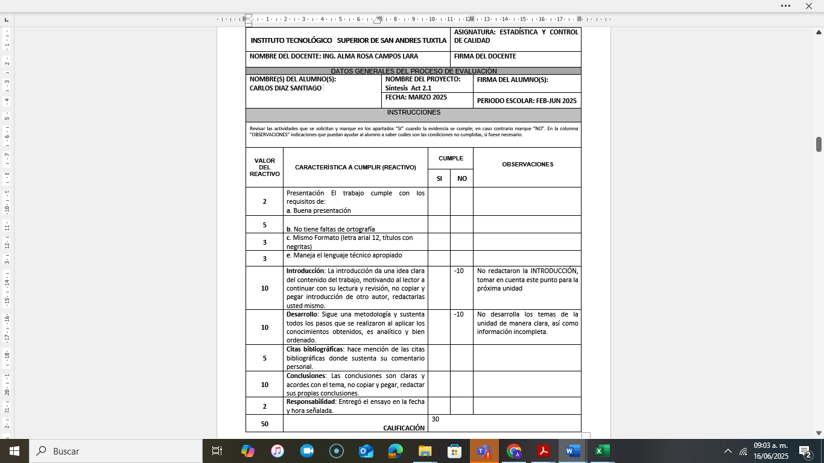

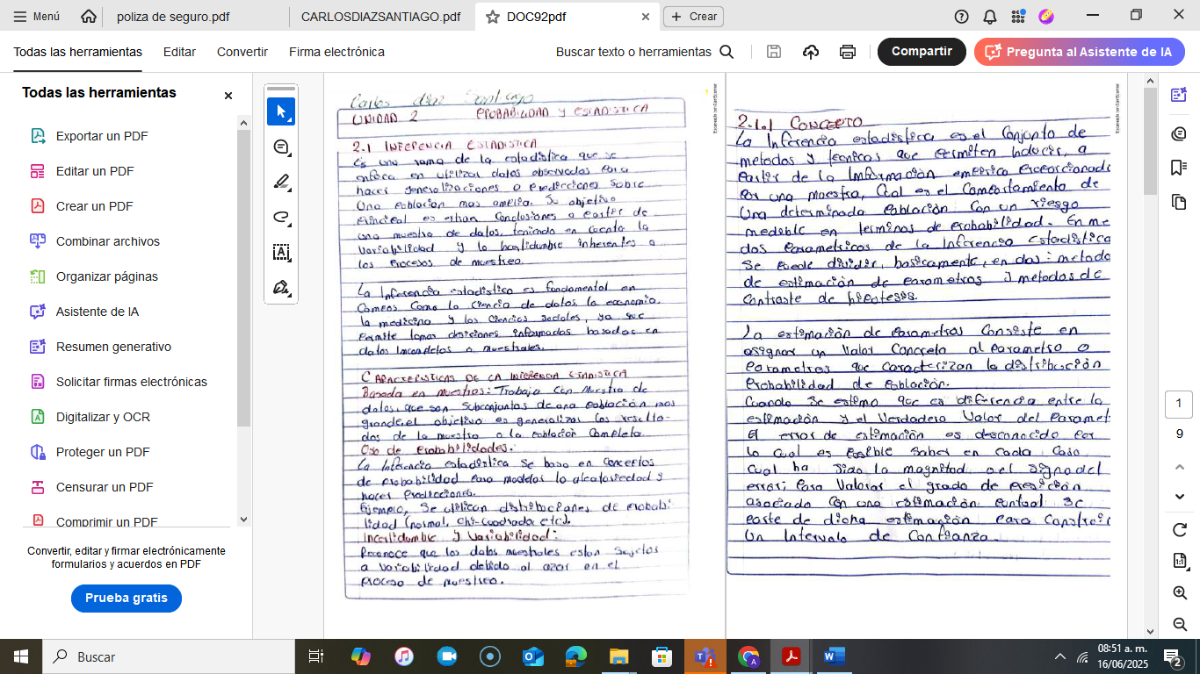

Act. 2.2 Ejercicios de prueba de hipótesis

